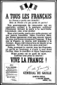 | HISTOIRE  Dossier : La 2ème Guerre Mondiale  Documents divers

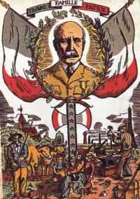1 | 2  Les affiches de propagande sont de plus en plus utilisées pendant la guerre… | 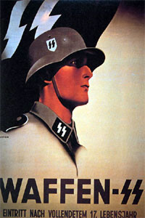3

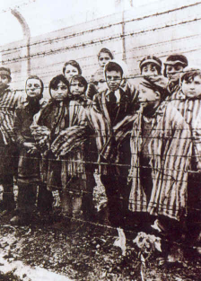 | 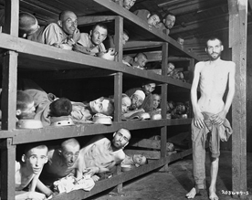  Fin 1944, les armées alliées découvrent l’horreur des camps de concentration… | 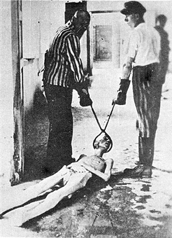

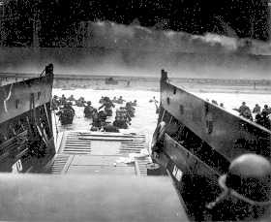  6 juin 1944 – Débarquement allié en Normandie  Les débarquements des armées alliées annoncent la fin du Reich allemand… | 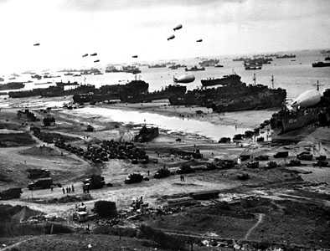  Juillet 1944 – Le débarquement s’organise

Page 8

